**DIAGRAMA ENTIDAD RELACION**

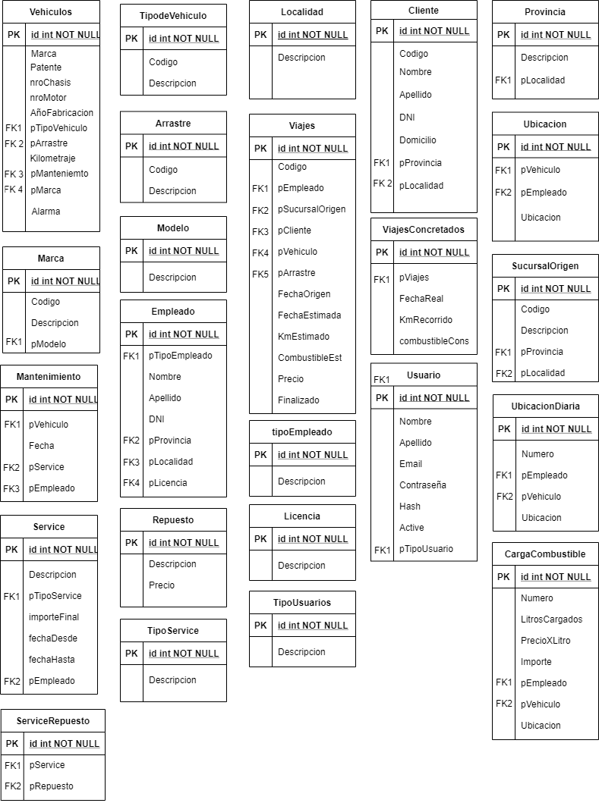

**MODELO RELACIONAL**

Cliente (Id, Codigo Nombre, Apellido, DNI, Domicilio, **pProvincia**, **pLocalidad**)

Provincia (Id, Descripcion, **pLocalidad**)

Localidad (Id, Descripcion)

Arrastre (Id, Codigo, Descripcion)

TipoVehiculo (Id, Descripcion)

Vehiculo (Id, Patente, nroChasis, nroMotor, AñoFabricacion, **pTipoVehiculo**, **pArrastre,** kilometraje, **pMantenimiento**, **pMarca,** alarma)

SucursalOrigen (Id, domicilio, **pProvincia**, **pLocalidad**)

Marca (Id, Descripcion, **pModelo**)

Modelo (Id, Descripcion)

Viajes (Id, Codigo, **pEmpleado**, **pSucursalOrigen**, **pCLiente** ,**pVehiculo** , **pArrastre**, FechaOrigen, FechaEstimada, KmEstimado, CombustibleEst, Precio ,Finalizado)

ViajeConcretado (Id, **pViajes**, FechaReal, KmRecorrido, CombustibleCons)

Mantenimiento (Id, **pVehiculo**, Fecha, **pService**, **pEmpleado**)

TipoService (Id, código, Descripcion)

Service (id, Descripcion , **pTipoService**, importeFinal, FechaDesde, FechaHasta, **pEmpleado**)

Respuesto (Id, Descripcion, Precio)

ServiceRepuesto (id, **pService**, **pRepuesto**)

Licencia (Id, Descripcion)

TipoEmpleado (Id, Descripcion)

Empleado (Id, **pTipoEmpleado**, Nombre apellido DNI, **pProvincia**, **pLocalidad**, **pLicencia**)

Usuario (Id, Codigo, Nombre, Apellido, Email, hash, Active, Contraseña, **pTipoUsuario**)

TipoUsuario (Id, Descripcion)

UbicaciónDiaria (Id, Numero, **pEmpleado**, **pVehiculo**, Ubicacion)

CargasCombustible (id, numero, LitrosCargados, PrecioxLitro, Importe, **pEmpleado**, **pVehiculo**, Ubicacion)

***Lista de FK***

Cliente.pProvincia => Provincia.Id

Cliente.pLocalidad => Localidad.Id

Provincia.pLocalidad => Localidad.Id

Vehiculo.pTipoVehiculo => TipoVehiculo.Id

Vehiculo.pArrastre => Arrastre.Id

Vehiculo.pMantenimiento => Mantenimiento.Id

Vehiculo.pMarca => Marca.id

SucursalOrigen.pProvincia => Provincia.Id

SucursalOrigen.pLocalidad => Localidad.Id

SucursalOrigen.pEmpresa => Empresa.Id

Marca.pModelo => Modelo.Id

Viajes.pEmpleado => Empleado.Id

Viajes.pSucursalOrigen => SucursalOrigen.id

Viajes.pCliente => Cliente.Id

Viajes.pVehiculo => Vehiculo.Id

Viajes. pArrastre => Arrastre.Id

ViajesConcretado.pViajes = Viajes.Id

Mantenimiento.pVehiculo => Vehiculo.Id

Mantenimiento.pService => Service.Id

Mantenimiento.pEmpleado => Empleado.Id

Service.pTipoService => TipoService.id

Service.pEmpleado => Empleado.Id

ServiceRepuesto.pService = Service.id

ServiceRepuesto.pRepuesto => Repuesto.id

Empleado.pTipoEmpleado => TipoEmpleado.Id

Empleado.pProvincia =>Provincia.id

Empleado.pLocalidad =>Localidad.id

Empleado.pLicencia =>Licencia.id

Usuario.pTipoUsuario => TipoUsuario.Id

UbicacionDiaria.pEmpleado => Empleado.id

UbicacionDiaria.pVehiculo => Vehiculo.id

CargasCombustible.pEmpleado => Empleado.id

CargasCombustible.pVehiculo => Vehiculo.id